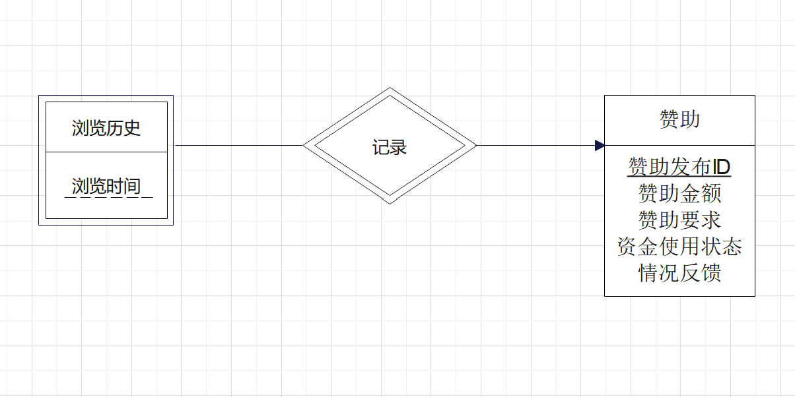

浏览历史-赞助关系ER图

浏览历史可以记录赞助。一条浏览历史至多只能记录一条赞助，而一条赞助则可能有多个浏览历史。因此浏览历史和赞助之间是一对多的关系。

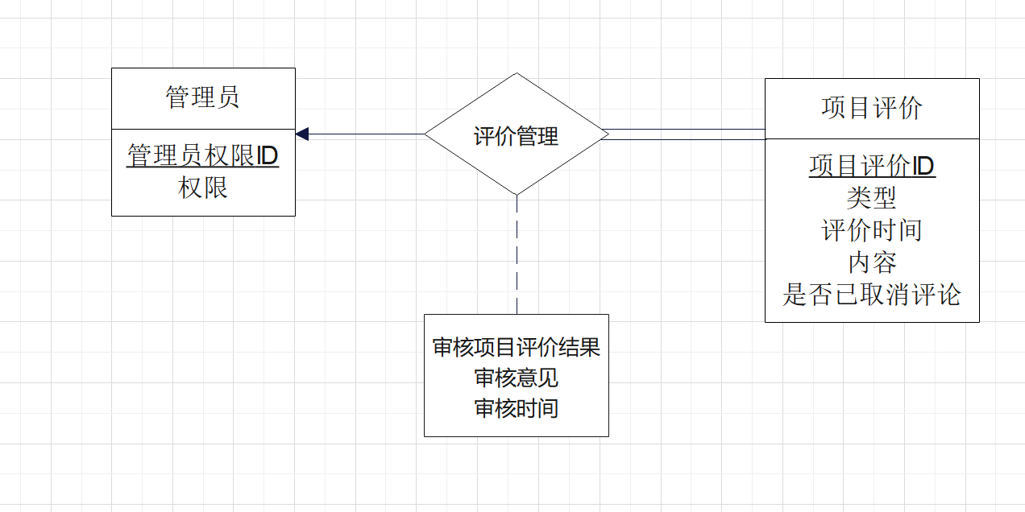

管理员-项目评价关系ER图

一个管理员对应多个项目评价，因此管理员与项目评价之间是一对多的关系，而且每一个项目评价都会有对应的管理员，所以项目评价是全部参与的

表格 项目评价

|  |  |  |  |  |
| --- | --- | --- | --- | --- |
| 字段名 | 数据类型 | 长度 | 说明 | 备注 |
| Project-eva-id | varchar | 20 | 项目评价id |  |
| Eva-type | varchar | 20 | 项目评价类型 |  |
| Eva-time | varchar | 20 | 评价时间 |  |
| Eva-content | Varchar | 180 | 评价内容 |  |
| Is-continueEva | Varchar | 3 | 是否已取消评论 |  |